**软件需求规格说明书**

**1.任务概述**

**1.1编写目的**

为了开发出真正满足用户需求的软件产品，首先必须知道用户的需求，确定用户所需软件产品的功能，对软件需求的深入需求是软件产品开发工作获得成功的前提条件，不论我们把设计和编码工作做得如何出色，不能真正满足用户需求的程序只会令用户失望，给开发者带来麻烦。

需求分析是软件定义时期的最后一个阶段，它的基本任务是准确的回答“系统必须做什么？”这个问题。它确定系统必须完成哪些工作，对目标系统提出完整、准确、清晰、具体的要求。用户真正知道自己需要什么后，将其准确、具体的描述出来，分析者再得出用软件实现他们需求的方案。

大大小小的网络购物平台层出不穷，消费者眼花缭乱。为了更好的满足消费者的消费需求，确定消费者需要的产品的功能，同时为商家在管理商品信息上提供便利，一套好的商品管理系统无论是对于消费者还是商家都能大大的提升购物和管理体验，所以设计一套商品管理系统是很有必要的。

**1.2项目背景**

此系统的功能在于提升用户的购物体验，方便商家管理商品信息。系统初步拟定主要由系统的登录界面，主窗体和设计窗体组成。主要供用户管理和商家对商品信息的增删改查的功能，以及对订单管理和仪表盘管理等。在本系统中，基于管理员和用户的权限作了明确的安全系统保护。在设计窗体中能一打开查阅的窗体目录，对主窗体情况一目了然，也能在另一方窗体查阅仪表盘统计的报表。在主窗体中，能实现增加、删除、修改、查询的数据操作。

**1.3定义**

软件需求分析是由软件开发方在系统需求分析的基础上，根据客户提出的软件任务书以及其他文件进行的。承办方要详细确定软件需求并制定出一个需求完整、详细、又具有很好使用性的软件需求规格说明书。

承办方必须写出详细的软件需求规格说明书以及其它文档，并进行需求的逐步审查，最终作为整个开发工作的基础。

软件项目组的组件与计划工作也是本阶段的重要工作。

**1.4运行环境**

客户机：外围设备：鼠标，键盘，显示器；

操作系统：装有浏览器的各种操作系统；

服务器：外围设备：鼠标，键盘，显示器；

编译程序：IntelliJ Idea 2019.1.3(Ultimate Edition)

操作系统：window操作系统

数据库：MySQL 5.6及以上

**1.5技术要求**

商品管理系统旨在满足消费者的购物需求，方便商家管理。能够容纳大量用户同时在线购物，需要软件开发人员能够熟练掌握JAVA程序开发及数据库等应用程序的使用。

**2.数据描述**

**2.1 静态数据**

用户注册的账号、地址、注册人的信息，商品的名称、价格、类型、供应商。

**2.2 动态数据**

除开静态数据以外的数据。例如：已提交的订单、已付款的订单、日销售额、商品信息等。

**2.3 数据流程图**

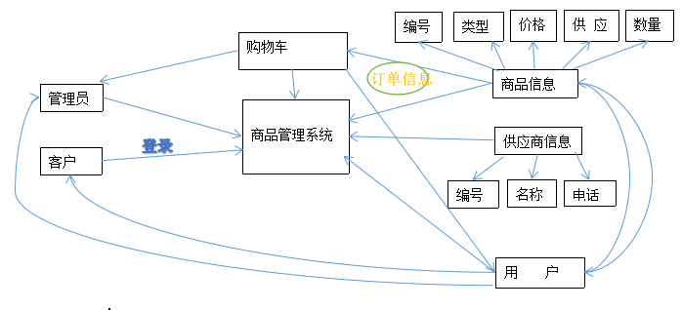

商品管理系统数据流程图

**2.4 E-R图**

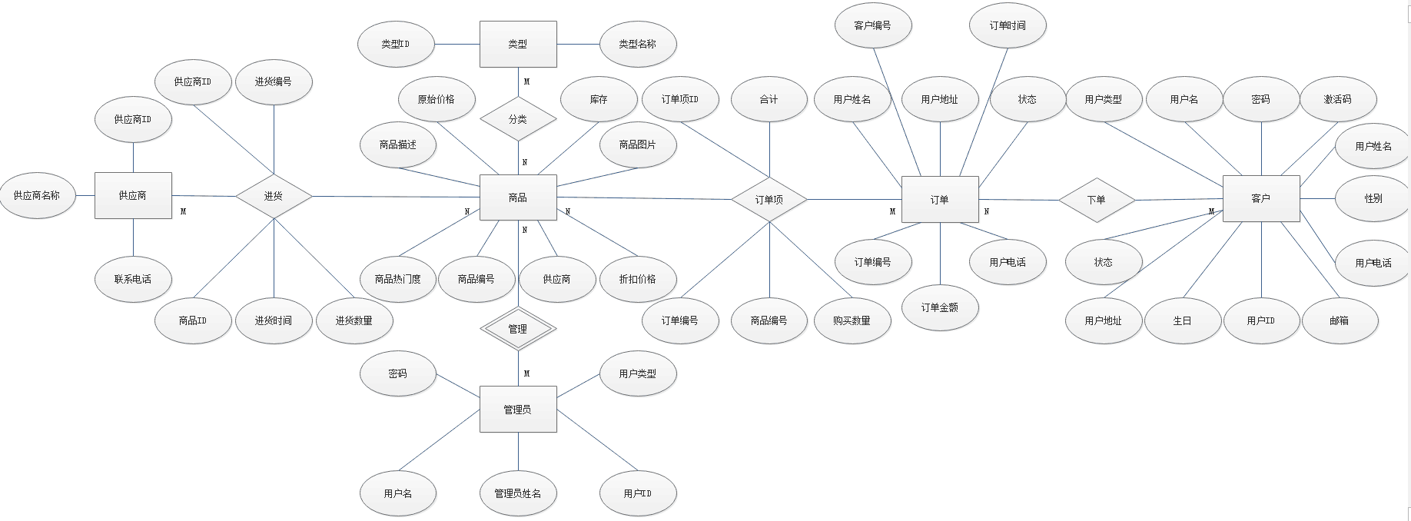

商品管理系统E-R图

**3.功能需求**

**3.1功能划分**

本系统软件可以分成四大核心功能：

1. 用户管理模块
2. 仪表盘管理模块
3. 商品管理模块
4. 订单管理模块

**3.2 功能描述**

（1）用户登录、注册、密码找回（通过邮箱找回）、用户信息修改

（2）展示当前月收入及其环比（环比=（当前月收入 - 上个月收入）/ 上个月收入）、当前月订单数及其环比、网站访问量、当前月退单数及其环比、以条形图的形式(使用jquery插件）展示最近30天每天的收入和订单数。

（3）商品增删改查、商品图片导入（存储在MongoDB）、导出商品报表、商品分类增删改查、库存查改、库存不足和积货提醒、商品回收和恢复功能。

（4）订单查询、订单退款管理（查看和审批）、发货管理、物流公司管理、快递跟踪（调用快递100接口）。

**4.性能需求**

**4.1 数据处理能力要求**

从数据的数量以及处理数据的能力决定采用MySQL数据库对主要数据进行管理。使用MongoDB存储图片以及使用Redis数据库缓存来提升数据库查询性能。

**4.2 故障处理需求**

在用户浏览网站时遇到的某些系统报错或故障时会自动跳转到一个指定的界面，并且是能在用户关闭界面后自动处理故障，把故障对用户和系统的影响降到最低。

**4.3 其他要求**

系统设计易于维护、管理，用户界面简洁、美观、易懂并且具备一定的兼容性；软件质量要运行稳定流畅，有一定安全保障。

**5.运行需求**

**5.1 用户界面**

采用图形用户界面。

**5.2 软件接口**

运行于Windows7/8/10并装有JAVA虚拟机、MySQL 5.6服务器以上的操作系统以上。

**5.3 开发环境**

操作系统：win10 64位

OracleJDK 1.8、maven、MySQL 5.7、PhotoShop、IntelliJ Idea

**5.4 故障处理**

在用户输入有错误的情况下，对于用户的输入错误能给出适当的修正提示。在系统运行时遇到系统错误，必须保障数据库完好。

**6.需求分析总结**

在以前的可行性分析基础上，进行了以上的需求分析过程。经过分析，得出结论是：整个软件系统无论是在技术上还是在经济上都是完全可行的，有很好的开发价值。

**7.进度计划总结**

前期个人完成个人工作情况：主要是完成程序资料的搜索，找到相关的内容，并完成调研报告的撰写，通过资料的搜索，把系统的功能初步有一个定位。然后开始了功能设计，设计实现的功能，用户可以通过这些功能的使用，可以找到相应的信息。设计各个功能之间的连接，可以实现程序，一共分为4个模块。

前期小组完成工作情况，调研报告，系统需求分析。

后续工作计划：接下来的工作，编写系统代码，撰写系统的说明书，任务书等文档，准备好自己的材料，进行答辩。